7.3.6 企业撤回申报数据申请——2915

一、业务概述
纳税人发现已申报、但尚未经主管税务机关核准的出口退（免）税申报数据有误的，应报送《企业撤回退（免）税申报申请表》，主管税务机关未发现存在不予退税情形的，即可撤回该批次（所属期）申报数据。
纳税人自愿放弃已申报、但尚未经主管税务机关核准的出口退（免）税的，应报送《企业撤回退（免）税申报申请表》，主管税务机关未发现存在不予退税情形或者因涉嫌骗取出口退税被税务机关稽查部门立案查处未结案的，即可撤回该笔申报数据。已撤回申报数据涉及的相关单证，不得重新用于办理出口退（免）税申报。

二、办理流程
即时办结。

三、操作步骤
1.登录新电子税局后，点击【我要办税】-【出口退税管理】-【出口退免税申报】-【企业撤回申报数据申请】。
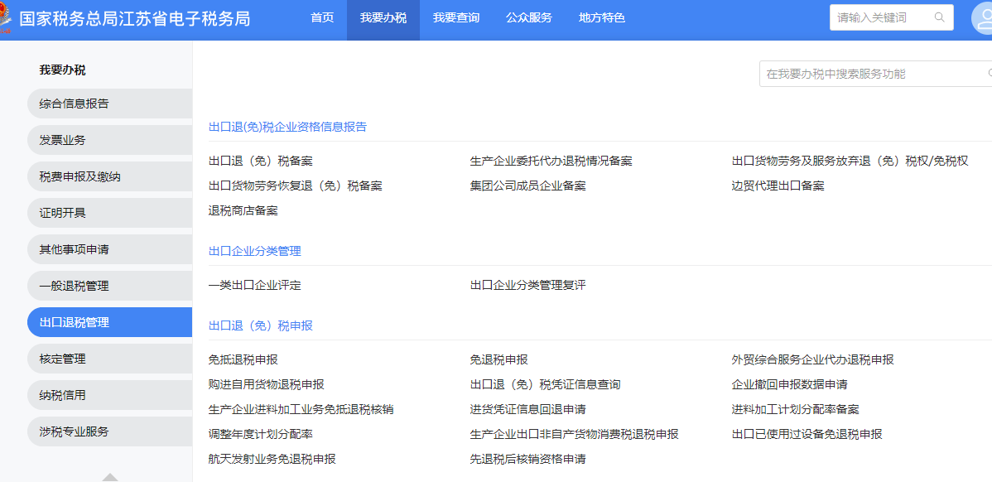
2.进入功能后，可根据业务进行明细数据采集
（1）点击“新增”按钮，弹出“企业撤回退(免)税申报明细表采集”页面，可根据系统提示录入相关信息，进行申请信息采集。如图：
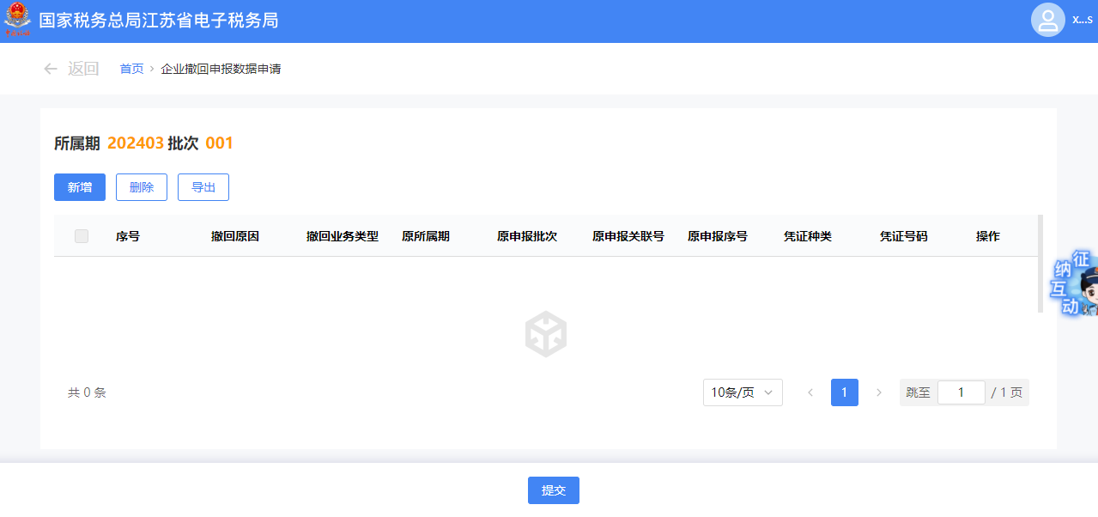
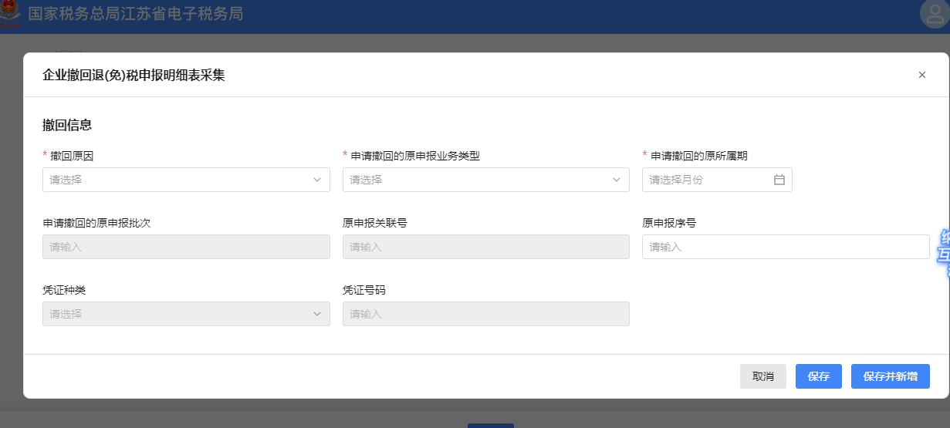
（2）需要修改数据时，点击明细数据对应的“编辑”按钮，弹出“企业撤回退(免)税申报明细表采集”页面，可对已采集的数据进行修改。如图：

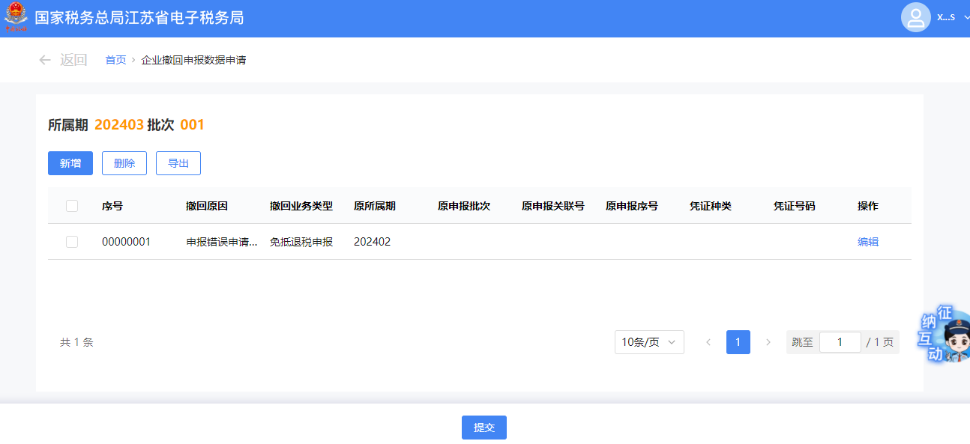
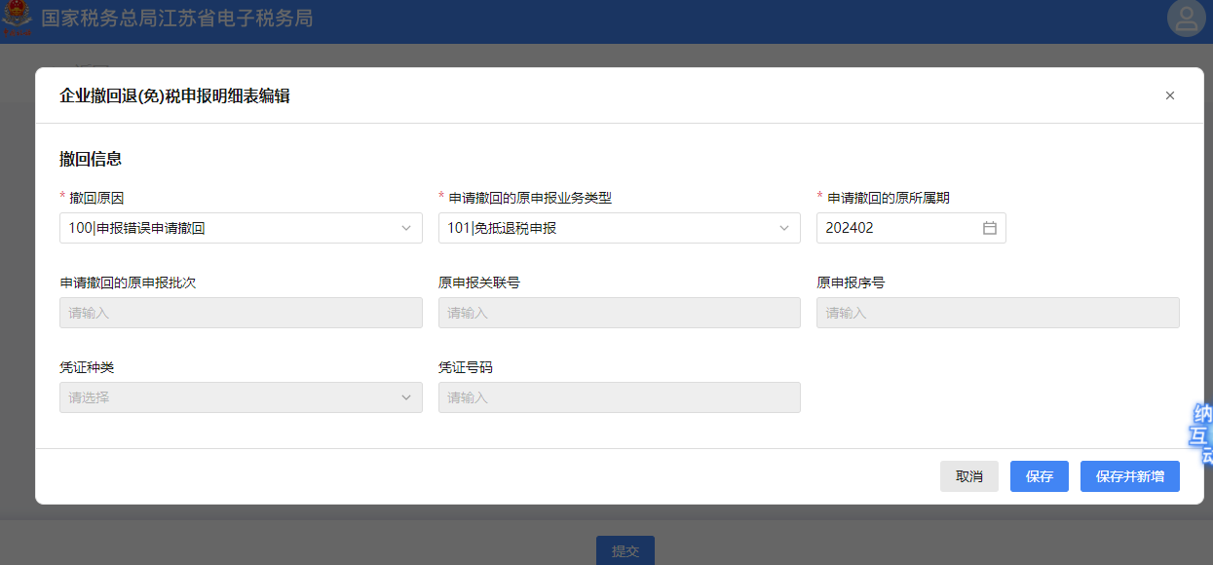
（3）需要删除数据时，勾选需要删除的记录，点击“删除”按钮，弹出二次确认提示，点击“确认”按钮，删除不需要的数据，点击“取消”按钮则关闭弹窗。如图：
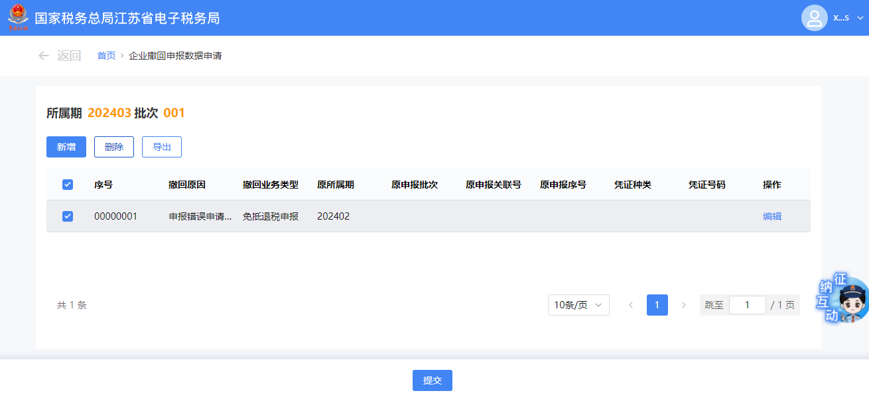
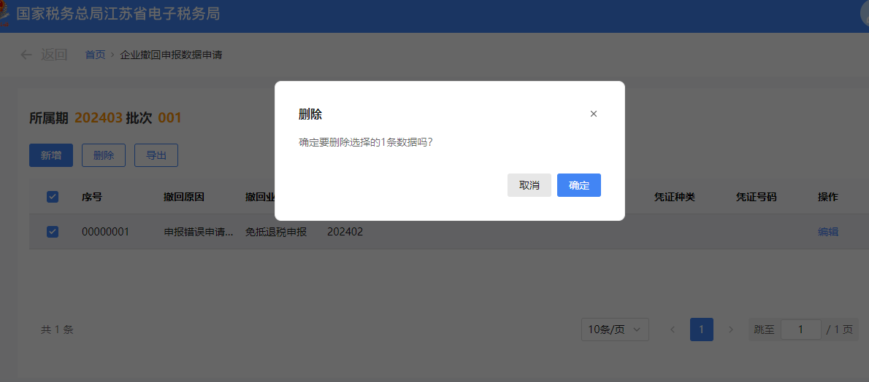

3.纳税人填写完成，确认无误后，点击“提交”按钮后提交到核心，显示申请成功。

